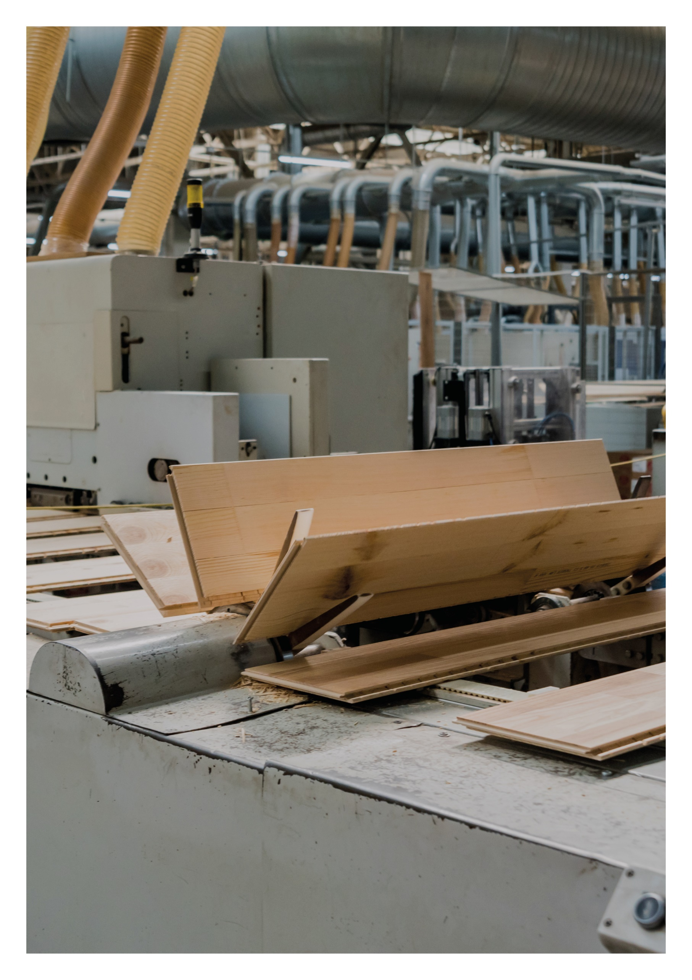

Esimerkkilaskelma

**Hankolautaliitos**

**20.09.2021**

Sisällys

1 LÄHTÖTIEDOT 3

2 KUORMAT 4

3 MATERIAALI 6

4 MITOITUS 9

4.1 LIITINRYHMÄN MITOITUS LEIKKAUKSELLE (ETA-11/0190) 9

4.2 LIITINRYHMÄN MITOITUS VEDOLLE (ETA-11/0190) 10

4.2.1 LIITINRYHMÄN (LIITTIMIEN) VETOKESTÄVYYS 10

4.2.2 LIITTIMIEN TARTUNTAKAPASITEETTI 10

4.2.3 YHDISTETTY VETO JA LEIKKAUS 11

4.3 HANKOLAUDAN MITOITUS 11

4.3.1 HANKOLAUDAN LEIKKAUSKESTÄVYYS (Z-suuntaan) 11

4.3.2 HANKOLAUDAN LEIKKAUSKESTÄVYYS (Y-suuntaan) 11

4.3.3 HANKOLAUDAN TAIVUTUSKESTÄVYYS (Z-akselin suhteen) 11

4.3.4 HANKOLAUDAN TAIVUTUSKESTÄVYYS (Y-akselin suhteen) 12

4.3.5 HANKOLAUDAN VETOKESTÄVYYS 12

4.3.6 HANKOLAUDAN PURISTUSKESTÄVYYS 12

4.3.7 HANKOLAUDAN YHDISTETTY VETO- JA TAIVUTUSKESTÄVYYS 12

4.3.8 HANKOLAUDAN YHDISTETTY PURISTUS- JA TAIVUTUSKESTÄVYYS 13

4.4 PALALOHKEAMINEN 13

4.5 LÄPILOHKEAMINEN 13

4.6 YHTEENVETO 13

# LÄHTÖTIEDOT

Rakennuspaikka: Helsinki

Rakenne: Liimapuupilarin ja -palkin hankolautaliitos

Seuraamusluokka: CC2

Normit: Puurakenteet: RIL 205-1-2017, SFS EN 1995-1-1, ETA-11/0190

Teräsrakenteet: SFS-EN 1993-1-1

Kuormat: RIL 201-1-2017, SFS EN 1990, SFS EN 1991-1-1, SFS EN 1991-1-3 ja SFS EN 1991-1-4



Ehto: L = (100+60+140+60) = 360 mm < H / 3 => H > 1080 mm (L = ylimmän liittimen etäisyys palkin alareunasta ja H = palkin tukikorkeus)

# KUORMAT

Harjapalkki kallellaan 1,5° eli epäkeskisyys e = 30 mm pystykuormalle (kyseisellä kuormituksella)

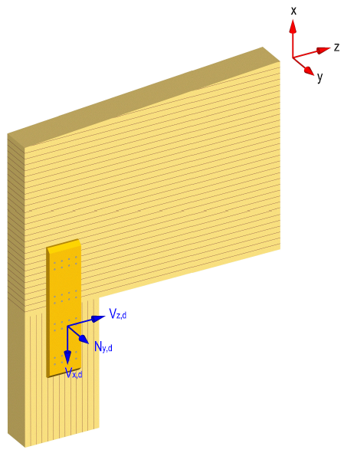

VOIMASUUREET:

Voimasuureet mitoitusarvoja, aikaluokassa hetkellinen ja käyttöluokassa 2:

* Liitokseen vaikuttavat ulkoiset voimat:
  + Palkin pystytukireaktio, Nd = 150 kN
  + Palkin vaakatukireaktio, Hd = 10 kN (kehän suuntaan, pilarin päässä)

Pääkannattimen tukireaktio:

Pääkannattimen vinoudesta aiheutuva momentti: 

Tuulen aiheuttama vaakavoima pilarin päässä: 

Pääkannattimen vinoudesta aiheutuva leikkausvoima: 



LIITOSVOIMAT:

Ruuviryhmien määrä/hankolaudan puolisko: nR = 2 kpl

Hankolautojen määrä/liitos: nH = 2 kpl

Alimman liitinryhmän (palkin puolella) painopisteen etäisyys palkin alapinnasta, a = 130 mm

Liitinryhmien välinen etäisyys, b = 200 mm

Liitinryhmien painopisteen etäisyys palkin alapinnasta, c = 230 mm

Etäisyys hankolaudan keskeltä keskelle, z = 246 mm

















# MATERIAALI

**Liimapuupalkki, -pilari ja -hankolauta GL30c/GL30cs**



Pilarin korkeus ja palkin korkeus yli 600 mm =>taivutuslujuuden ominaisarvon korotuskerroin kh = 1,0

Hankolaudalla voitaisiin huomioida korotus, mutta tässä laskelmassa ei ole huomioitu.

**Aikaluokka: hetkellinen**

**Käyttöluokka: 1**

* aika- ja käyttöluokka kerroin, kmod = 1,1

**Lujuus- ja jäykkyysominaisuudet**

materiaalin osavarmuusluku, M = 1,25

**Ominaislujuus Suunnittelulujuus**

Taivutuslujuus: fm,k = 28,0 N/mm² fm,d= kh x kmod x fm,k / M = 24,6 N/mm² (GL30cs)

Leikkauslujuus: fv,k = 3,5 N/mm² fv,d= kmod x fv,k / M = 3,08 N/mm² (GL30cs)

Puristuslujuus (0°): fc,0,k = 23,3 N/mm² fc,0,d= kmod x fc,0,k / M = 20,5 N/mm² (GL30cs)

Vetolujuus (0°): ft,0,k = 18,7 N/mm² ft,90,d= kh x kmod x ft,0,k / M = 16,5 N/mm² (GL30cs)

Ominaistiheys k = 390 kg/m³ (molemmilla sekä GL30c että GL30cs)

**Ruuvit: Würth ASSY plus VG 8x120 (ETA-11/0190)**

Ruuvivalmistajan ETA:n mukaan seuraavat säännöt ovat voimassa:

* Esiporausta ei tarvita, kun ruuvin paksuus d > 8 mm ja puu on kuusi tai mänty (ETA s.10, kohta 4.2)
* (esiporaus hankolautaan on suositeltavaa ruuvien asennuksen helpottamiseksi)
* Ruuvin tunkeumasyvyys vähintään 4d (ETA s.12, kohta A.1.1.1)
* Ruuvin tehollinen halkaisija def = d (ETA s.12, kohta A.1.2.1)
* Aksiaalisesti kuormitetun ruuvin kierteisen osan pituus puussa on vähintään 4d (ETA s.14, kohta A.1.2.3)
* Liitettävän puuosan paksuus vähintään 30 mm, kun ruuvin paksuus on 8 mm (ETA s.16, kohta A.1.4)
* Reunaetäisyydet EN 1995 taulukon 8.2 mukaan (def = d ja ASSY-ruuvilla esiporatun mukaan) (ETA s.16, kohta A.1.4.1)
* nef = n0,9 (ETA s.13, kohta A.1.3.1)



Huom! Voiman ja syyn välinen kulma

Liittimien keskinäinen etäisyys syyn suunnassa:

Palkki



Hankolauta



Liittimien keskinäinen etäisyys kohtisuoraan syitä vastaan:

Palkki



Hankolauta



Liittimien päätyetäisyys:

Pilari



Hankolauta



Liittimien reunaetäisyydet:

Palkki



Hankolauta



# MITOITUS

## LIITINRYHMÄN MITOITUS LEIKKAUKSELLE (ETA-11/0190)

Hankolaudassa on esiporaus, jotta ruuvien asentaminen ruuviryhmäksi on helppoa. Palkkiin ei tehdä esiporausta. Laskelman yksinkertaistamiseksi käytetään mitoituksessa esiporaamattoman ruuvin reunapuristuslujuutta sekä palkille että hankolaudalle.

Reunapuristuslujuus: 

(HUOM! Liittimen ja syyn välinen kulma huomioitu, esiporattu)

Kärjen puolen tunkeuma, t2 = 120 – 56 = 64 mm

ja kannan puolen tunkeuma, t1 = 56 mm

Liittimen myötömomentti, My,k = 20 000 Nmm

Liittimen paksuus, d = def = 8 mm (kierteen ulkohalkaisija ETA:n mukaan)

Liittimen sydänhalkaisija, def = 8 mm (> 6 mm => pulttien kaavat)

Liittimen ja syyn välinen kulma,  = 90°

Liittimen ulosvetoparametri, fax,k = 11,0 N/mm²

Tehollisten liitinten määrä, 

Kerroin (liittimen ja syyn välinen kulma), kax = 1,0

tehollinen kierteen pituus, lef = min(64 mm; 37 mm) = lef = 37 mm (kannan puoli mitoittaa)



Liittimen leikkauskestävyys:



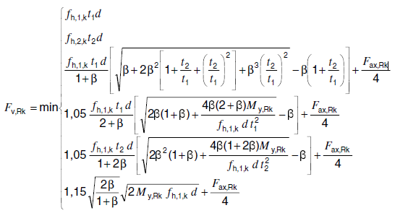

= 9 576 N

= 10 944 N

= 5 193 N

= 4 604 N

= 5 039 N

= 3 895 N

Fv,Rk = 3,9 kN

Liittimien määrä/liitinryhmä n1 = 4

Mitoitusehto:  

## LIITINRYHMÄN MITOITUS VEDOLLE (ETA-11/0190)

Tehollisten liitinten määrä, 

## LIITINRYHMÄN (LIITTIMIEN) VETOKESTÄVYYS

Ftens,k = 20,0 kN =>

Mitoitusehto: 

## LIITTIMIEN TARTUNTAKAPASITEETTI

kax = 1,0 (voiman ja syyn välinen kulma 45° <  < 90°)

fax,k = 11,0 N/mm² (d = 8 mm)

= 8 mm

Kärjen puolen kierteen pituus, lef,1 = 120 – 56 = 64 mm

Kannan puolen kierteen pituus, lef,2 = 37 mm

=> **Kannan puoli mitoittaa**

k = 390 kg/m³





Mitoitusehto:  =>

**HUOM!** Kannan ja kierteen yhteistoimintaa ei saa laskea kuin vinoruuviliitoksissa

## YHDISTETTY VETO JA LEIKKAUS



## HANKOLAUDAN MITOITUS

## HANKOLAUDAN LEIKKAUSKESTÄVYYS (Z-suuntaan)

fv,k = 3,5 N/mm²

bef = 1,0 x b = 56 mm (käyttöluokka 1)

h = 270 mm



## HANKOLAUDAN LEIKKAUSKESTÄVYYS (Y-suuntaan)

fv,k = 3,5 N/mm²

bef = 1,0 x b = 270 mm (käyttöluokka 1)

h = 56 mm



## HANKOLAUDAN TAIVUTUSKESTÄVYYS (Z-akselin suhteen)



## HANKOLAUDAN TAIVUTUSKESTÄVYYS (Y-akselin suhteen)



## HANKOLAUDAN VETOKESTÄVYYS

Hankolautaan tuleva veto/puristus:

Nd,hankolauta = 2 x Vx,d => Nd,hankolauta = 2 x 9,1 kN = 18,2 kN



## HANKOLAUDAN PURISTUSKESTÄVYYS

Hankolautaan tuleva veto/puristus:

Nd,hankolauta = 2 x Vx,d => Nd,hankolauta = 2 x 9,1 kN = 18,2 kN





## HANKOLAUDAN YHDISTETTY VETO- JA TAIVUTUSKESTÄVYYS









## HANKOLAUDAN YHDISTETTY PURISTUS- JA TAIVUTUSKESTÄVYYS

(Oletus, että hankolauta ei nurjahda)





## PALALOHKEAMINEN

Ei tarvitse tarkastaa puuosien välisissä puikkoliitoksissa (RIL 205-1-2017 s.108)

## LÄPILOHKEAMINEN

Ei tarvitse tarkistaa, koska peräkkäisiä liittimiä on enintään 4kpl ja etäisyys a2 > 5d (60/90 mm > 40 mm)

## YHTEENVETO

Liitinryhmä:

* Leikkauskestävyys: 93 %
* Vetokapasiteetti: 6 %
* Tartuntakapasiteetti: 30 %
* Yhdistetty veto ja leikkaus: 96 %

Hankolauta:

* Leikkauskestävyys (Z-suunta): 6 %
* Leikkauskestävyys (Y-suunta): 16 %
* Taivutuskestävyys (Z-akselin suhteen): 9 %
* Taivutuskestävyys (Y-akselin suhteen): 4 %
* Vetokestävyys: 7 %
* Puristuskestävyys: 6 %
* Yhdistetty veto- ja taivutuskestävyys: 17 % / 19 %
* Yhdistetty puristus- ja taivutuskestävyys: 12 % / 10 %